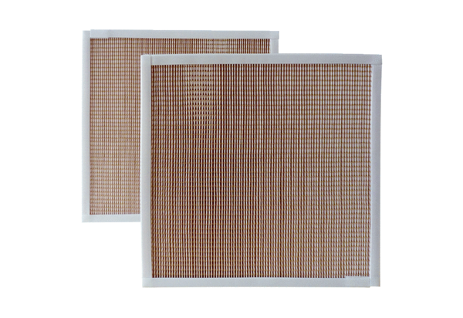Tartalék légszűrők RF 31/35-5Csomagolási egység: 2 darabVálaszték: C
Termékszám: 0093.0878Gyártó: MAICO

